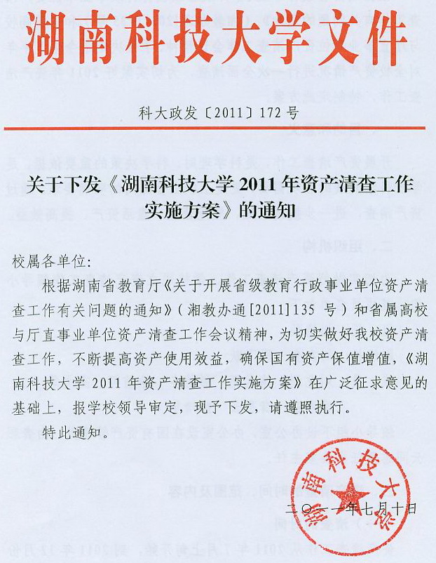

湖南科技大学2011年资产清查工作实施方案

根据湖南省教育厅《关于开展省级教育行政事业单位资产清查工作有关问题的通知》（湘教办通[2011]135号）和省属高校与厅直事业单位资产清查工作会议精神，学校决定于今年下半年对全校机关及直属单位和各教学院的资产情况进行一次全面清查，为切实做好2011年资产清查工作，特制定此方案。
一、目的和意义
开展资产清查工作，是科学理财、科学决策的重要依据，是学校科学发展的客观需要，更是上级主管部门的明确要求。通过资产清查，进一步摸清家底、规范管理、盘活资产、提高效益。
二、组织机构
为切实做好资产清查工作，学校成立资产清查工作领导小组，其成员名单如下：
组 长：刘德顺
副组长：刘友金 周飞跃
成 员：刘龙洲 施式亮 彭佑多 徐前师 高文华
廖湘岳 龚彩云 彭清华
领导小组下设办公室，办公室设在国有资产管理处，由龚彩云同志兼任办公室主任。
三、资产清查的时间、范围及内容
（一）清查的时间
资产清查工作从2011年7月上旬开始，到2011年12月份基本结束。此次资产清查基准日为2010年12月31日，必要时可进行延伸清查。
（二）清查的范围
此次资产清查范围包括校属各单位。
（三）清查的内容
根据省教育厅统一部署和学校3月23日召开的资产管理工作会议精神，此次资产清查内容以学校资产综合管理平台中的仪器设备管理系统和家具管理系统的资产为基准。
（四）清查的方式
资产清查工作采取单位自查和学校抽查相结合的方式进行。各单位要集中人员、集中时间、集中精力，以自查自纠为重点。在各单位全面自查的基础上，学校将组织专人对各单位资产状况进行抽查（主要是核查资产的账物人相符情况），其中大型仪器设备的管理、使用、维护等情况将按照《湖南科技大学大型仪器设备使用考核办法》进行一次集中的全面检查。（考核办法的主要内容已在3月23日召开的资产管理工作会议上印发）
四、资产清查工作的实施步骤
（一）动员部署阶段（7月中旬）
在做好资产清查前期各项准备工作的基础上，组织召开全校资产清查工作动员大会，部署清查的具体工作，做好思想发动、政策宣传工作。各单位要根据学校会议精神，认真组织学习，切实加强领导，建立工作机制，落实工作措施，认真开展自查，主动纠正存在的问题，做到不走过场。
（二）单位自查阶段（7月下旬—9月上旬，教学院可延至9月底）
为保证自查效果，各单位要严格按照学校资产清查工作的有关要求，切实做好以下工作：
1、成立资产清查工作小组，制定资产清查工作实施方案，确保清查工作所需的人员和精力，加强对本单位资产清查工作的督促指导，积极开展内部自查。各单位资产清查工作小组成员名单须于7月12日前报送学校资产清查工作领导小组办公室。
2、各单位在全面自查的基础上，认真组织报送自查总结报告、资产清查报表（单位资产清查表请在资产管理综合平台上直接打印，汇总报表可在国资处网页的相关下载栏下载）、资产盘盈（亏）表（可在国资处网页的相关下载栏下载）。
3、自查总结报告、资产清查报表（包括汇总报表和单位清查表）和资产盘盈（亏）表等材料装订成册，经单位领导逐级审核（并加盖单位公章）汇总后，于9月15日前报学校资产清查领导小组办公室（各教学院的报送时间可延至9月30日前，纸质材料与电子材料一并报送）。
（三）学校抽查阶段（9月中旬—10月底）
在各单位自查自纠的基础上，学校资产清查工作领导小组将组织开展资产抽查。结合学校3月份的资产工作会议的部署，9月中旬开始对机关及直属单位的资产状况进行抽查，抽查的数量为每个单位20～30台件；10月份对各教学院资产状况进行抽查，数量为每个学院50～100台件（具体时间安排见附件）。
（四）总结整改阶段
各单位要通过资产清查，在全面摸清资产家底的基础上，对清查中发现的突出问题，要深入剖析原因，提出整改措施，不断加强资产管理制度建设，建立健全资产管理长效机制。
五、工作要求
（一）加强领导
各单位党政主要领导要加强对资产清查工作的组织领导，并指定专人负责本单位资产清查的组织、联络、协调工作，保证相关工作人员的精力投入和必要的办公条件。
（二）精心组织
各单位要认真落实学校资产清查要求，切实制定本单位资产清查实施方案，明确任务，责任到人，积极配合学校开展的专项检查，确保清查工作按时按质完成。国资处要负责做好全校资产清查工作的具体指导与协调工作。
（三）明确纪律
各单位在资产清查中要坚持实事求是的原则，如实反映本单位资产情况和存在的问题，不得虚报瞒报。对虚报瞒报的，学校将按有关规定处理。

附件：1、机关及直属单位资产检查时间安排表
2、各教学院资产检查时间安排表
附件1
机关及直属单位资产清查抽查时间安排表（表1）
组 别 | 时 间 | 检查单位
第一组 | 9月19日上午 | 党办、校办  组织部、党校
第一组 | 9月19日下午 | 宣传部  统战部
第一组 | 9月20日上午 | 科学技术处  社会科学处
第一组 | 9月21日上午 | 教育研究与评估处  机关党委
第一组 | 9月21日下午 | 档案馆  纪委、监察处
第一组 | 9月22日上午 | 团委  国资处
第一组 | 9月22日下午 | 学科建设处  图书馆
第一组 | 9月23日上午 | 就业指导中心  学生工作处
第一组 | 9月23日下午 | 教务处  研究生学院
第一组 | 9月26日上午 | 继续教育学院  潇湘学院
第一组 | 9月26日下午 | 先进矿山装备教育部工程研究中心
以上时间如有调整，则另行通知
机关及直属单位资产清查抽查时间安排表（表2）
组 别 | 时 间 | 检查单位
第二组 | 9月19日上午 | 对外联络处  审计处
第二组 | 9月19日下午 | 基建处  工会
第二组 | 9月20日上午 | 人事处  征地办
第二组 | 9月21日上午 | 保卫处  离退休处
第二组 | 9月21日下午 | 期刊社  后勤管理处
第二组 | 9月22日上午 | 附属学校  后勤水电通信中心
第二组 | 9月22日下午 | 财务处  机械设备健康维护重点实验室
第二组 | 9月23日上午 | 网络中心  工程训练中心
第二组 | 9月23日下午 | 后勤一集团  后勤二集团
第二组 | 9月26日上午 | 煤炭资源清洁利用及矿山环境保护湖南省重点实验室  矿业工程研究院
第二组 | 9月26日下午 | 教育科学研究院
以上时间如有调整，则另行通知
附件2
各教学院资产清查抽查时间安排表
组 别 | 时 间 | 检查单位
第一组 | 10月10日上午 | 能源学院
第一组 | 10月10日下午 | 土木学院
第一组 | 10月11日上午 | 机电学院
第一组 | 10月12日上午 | 信息学院
第一组 | 10月12日下午 | 计算机学院
第一组 | 10月13日上午 | 化学学院
第一组 | 10月13日下午 | 数学学院
第一组 | 10月14日上午 | 物理学院
第一组 | 10月14日下午 | 生命学院
第二组 | 10月10日上午 | 建筑学院
第二组 | 10月10日下午 | 人文学院
第二组 | 10月11日上午 | 外国语学院
第二组 | 10月12日上午 | 马克思主义学院
第二组 | 10月12日下午 | 教育学院
第二组 | 10月13日上午 | 商学院
第二组 | 10月13日下午 | 艺术学院
第二组 | 10月14日上午 | 体育学院
第二组 | 10月14日下午 | 管理学院
第二组 | 10月17日上午 | 法学院
以上时间如有变化，则另行通知。

